Laeva .05.2013 nr

Sandri (katastriüksus 38301:004:0054) jagamisel
tekkivatele katastriüksustele sihtotstarvete määramine

Sandri kinnistu (kinnistu nr 4132504, katastriüksuse lähiaadress Sandri ja tunnus 38301:004:0054), asukohaga Laeva vallas Siniküla külas, omanik soovib talle kuuluva katastriüksuse (lisatud maaüksuse plaan) jagada kaheks eraldi katastriüksuseks.

Lähtudes ülaltoodust, ruumiandmete seaduse § 42, Laeva Vallavolikogu 23.09.2008. a määrusega nr 63 kinnitatud „Laeva valla ehitusmääruse“ § 3 punktist 12, Vabariigi Valitsuse 23.10.2008. a määrusega nr 155 kinnitatud „Katastriüksuse sihtotstarvete liigid ja nende määramise korrast“, Laeva Vallavalitsuse 03.04.2013. a korraldusest nr 47 „Koha-aadresside määramine“ ja Laeva Vallavolikogu 25.08.2009. a määrusega nr 79 kehtestatud Laeva valla üldplaneeringust ning lähtudes Tartu Maakorralduse OÜ poolt koostatud katastriüksuse moodustamise toimikutest (töö nr KO-1655, litsents nr 211 MA-k 13.05.1996) ja Ahto Sõster'i esitatud avaldusest, Laeva Vallavolikogu

o t s u s t a b:

- Määrata Laeva vallas Siniküla külas asuva Sandri katastriüksuse, pindalaga 6,90 ha, sihtotstarbega maatulundusmaa, jagamise käigus tekkivate katastriüksuste sihtotstarbed alljärgnevalt:
1.1. Vabriku sihtotstarve elamumaa (001; E);
1.2. Sandripõllu sihtotstarve maatulundusmaa (011; M).

- Otsus jõustub teatavakstegemisest.

- Käesolevat otsust on võimalik vaidlustada 30 päeva jooksul otsuse teatavakstegemisest, esitades vaide Laeva Vallavolikogule haldusmenetluse seaduses sätestatud korras või kaebuse Tartu Halduskohtusse halduskohtumenetluse seadustikus sätestatud korras.

Arvo Pennonen
Vallavolikogu esimees

Lisa
Laeva Vallavolikogu
05.2013 otsusele nr ...

TARTU MAAKOND LAEVA VALD SINIKÜLA KÜLA
Sandri maaüksuse jagamise

ASENDIPLAAN

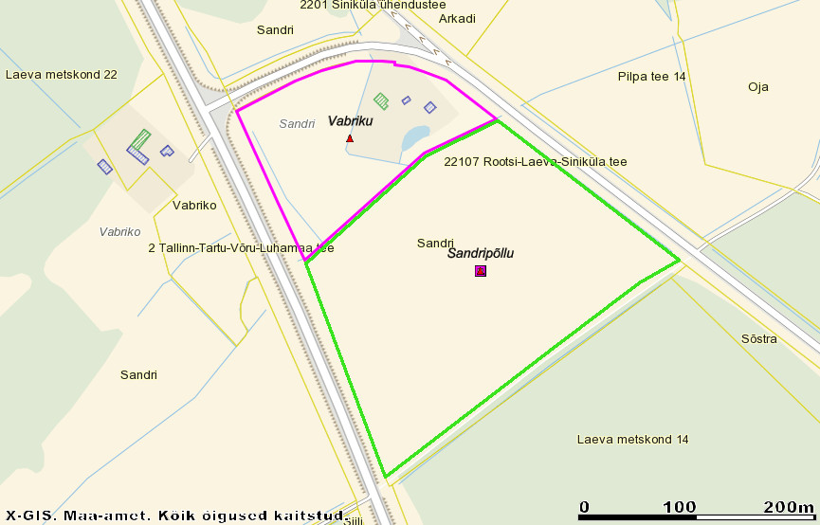
Maaüksuse pindala: 6,9 ha

Leppemärkide seletus:

Vabriku maaüksuse piir
Sandripõllu maaüksuse piir
olemasolevate katastriüksuste piirid

Koostas Laeva valla maa- ja keskkonnaspetsialist Kadri Lepasaar

27.02.2013

SELETUSKIRI

otsuse eelnõule “Sandri (katastriüksus 38301:004:0054) jagamisel tekkivatele katastriüksustele sihtotstarvete määramine”

Sissejuhatus
Ahto Sõster soovib jagada temale kuuluva Siniküla külas asuva Sandri katastriüksuse kaheks katastriüksuseks. Katastriüksuste koha-aadressid on määratud vastavalt Maa-ameti aadressiandmete osakonnaga kooskõlastades. Nimetatud jagamise ja sihtotstarbe muutmise kooskõlastasid Põllumajandusamet ja Maanteeamet.

Eelnõu eesmärk
Määrata kinnisasja omaniku taotluse alusel Siniküla külas asuva Sandri katastriüksuse kaheks jagamisel tekkivatele katastriüksustele sihtotstarbed vastavalt maakasutuse otstarbele.

Eelnõu juriidiline alus

Laeva vallavolikogu 23.09.2008 määrusega nr 63 kinnitatud “Laeva valla ehitusmäärus”
§ 3. Vallavolikogu pädevus
12) katastriüksuse sihtotstarbe määramine.

Ruumiandmete seadus
§ 42. Koha-aadressi määramise kohustus
Maaüksusel maakatastriseaduse tähenduses (edaspidi maaüksus) ja hoonel peab olema määratud koha-aadress. Hooneosade koha-aadressi peab määrama juhul, kui tegemist on eluruumiga või kui selle eristamine aadressi alusel on vajalik muul põhjusel.

3.2 Hajaasustusega alad
Hajaasustuses on käesoleva üldplaneeringuga määratud lubatud maakasutuse sihtotstarbed, mis on toodud tabelis 7.

Vallavalitsus arutas käesolevat eelnõud 03.04.2013. a istungil ja otsustas selle suunata volikogu menetlusse.

